

Предлагаем Вашему вниманию
настольные витрины
эксклюзивной торговой марки EQTA (Китай)
Торговая марка EQTA зарегистрирована в 2009 году и основной принцип данного оборудования – высокое качество и дизайн по доступной цене.
Представленные в ассортименте настольные витрины предназначены для демонстрации, охлаждения и кратковременного хранения десертов, закусок, напитков, коктейлей и скоропортящихся продуктов.
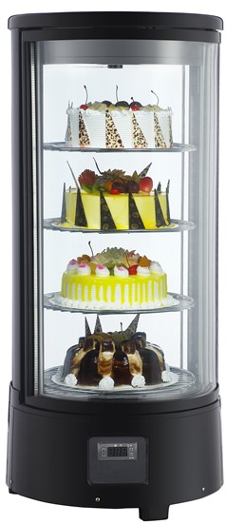

Витрина холодильная модель CS72

- Светодиодная подсветка с двух сторон;
- 4 уровня – фиксированные полки;
- Объем: 72 л;
- Температурный режим: 0-10 °С;
- Хладогент: R134a/R600a;
- Климатический класс: 16-32 °С;
- Электронная панель управления;
- Двойное стекло.

Артикул | Габариты, мм | Вес, кг | Количество уровней | Напряжение,  В | Мощность, кВт
CS72 | 450x450x983 | 38,5 | 4 | 220 | 0,17

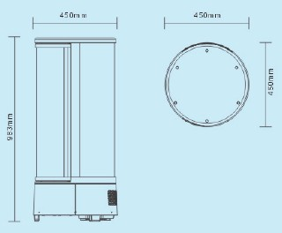

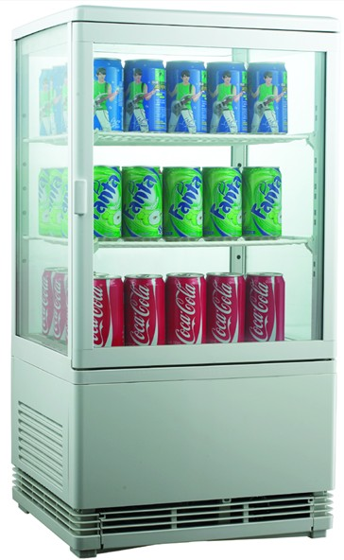

Витрина холодильная модель CS58

- Подсветка на верхней панели;
- 3 уровня – фиксированные полки;
- Объем: 58 л;
- Температурный режим: 0-12 °С;
- Хладогент: R134a/R600a;
- Климатический класс: 16-32 °С;
- Механическая панель управления;
- Двойное стекло.

CS58

Артикул | Габариты, мм | Вес, кг | Количество уровней | Напряжение,  В | Мощность, кВт
CS58 | 428x386x810 | 30 | 3 | 220 | 0,164

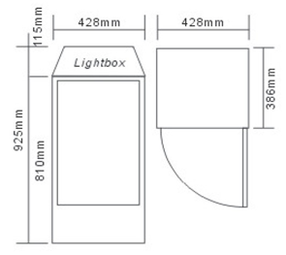

Витрины холодильные модели CS220 и CS180

- Подсветка на верхней панели;
- Объем: 220 л и 180 л соответственно;
- Температурный режим: 2-12 °С;
- Хладогент: R134a/R404a
- Климатический класс: 28 °С;
- Цифровой контроллер температуры;
- 4 колеса, 2 из которых с фиксатором.

Артикул | Габариты, мм | Вес, кг | Количество уровней | Напряжение,  В | Мощность, кВт
CS220 | 600х494х1742 | 106 | 4 | 220 | 1,34
CS180 | 600x494x1490 | 96 | 3 | 220 | 1,34

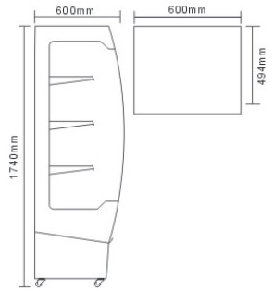
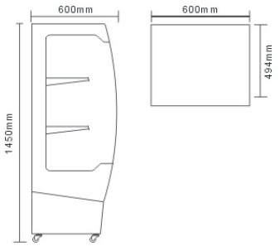

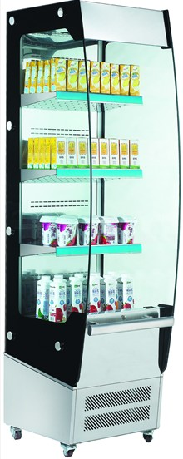
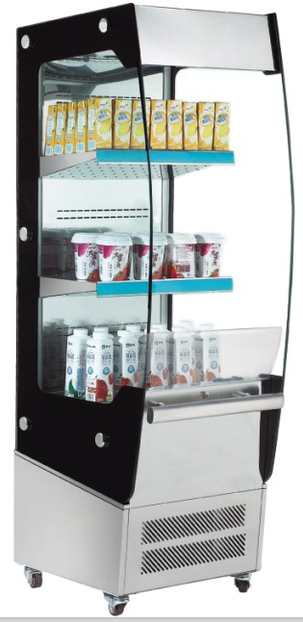

Витрины HS120 и CS120.

- HS120 – тепловая, CS120 – холодильная;
- Емкость: 120L
- Светодиодное освещение
- Регулируемые полки
- HS120: механическая панель управления;
- CS120: хладогент - R134a / R600a, климатический класс – 16-32 °С, электронная панель управления;
CS120
CS120

Артикул | Габариты, мм | Вес, кг | Количество уровней | Напряжение,  В | Мощность, кВт | Температурный режим
HS120 | 678х568х670 | 48 | 3 | 220 | 1,1 | 30-90
CS120 | 696х568х686 | 64 | 2 | 220 | 0,16 | 0-12

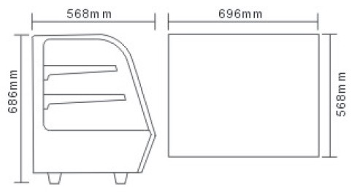
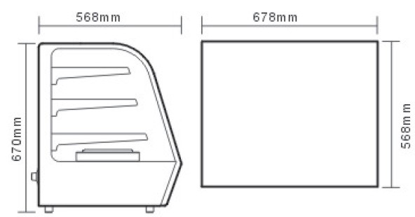

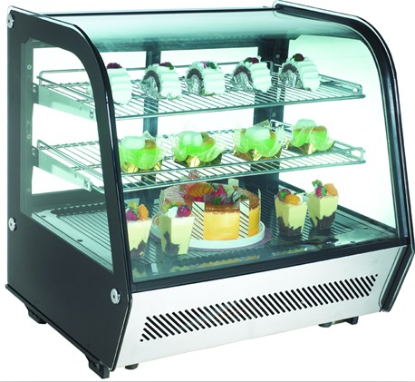
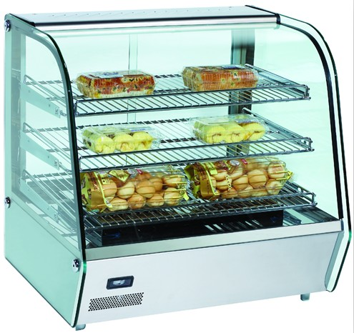

Витрины CS 100 и CS 160

- Подсветка на верхней панели;
- Объем: 100 л и 160 л соответственно;
- Температурный режим: 0-12 °С;
- Хладогент: R134a
- CS 100 –механическая панель управления, CS 160 – электронная панель управления

Артикул | Габариты, мм | Вес, кг | Количество уровней | Напряжение,  В | Мощность, кВт | Температурный режим
CS100 | 682x450x675 | 39.1 | 3 | 220 | 0.16 | 0-12
CS160 | 874x568x686 | 71 | 3 | 220 | 0,16 | 0-12

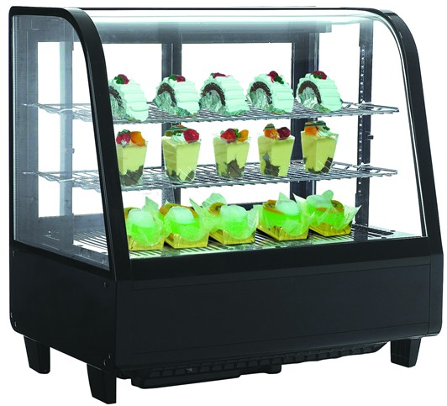
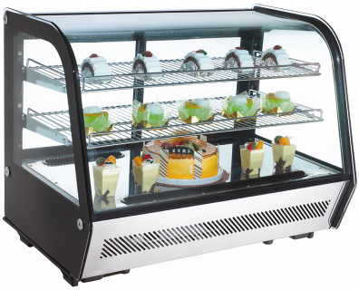

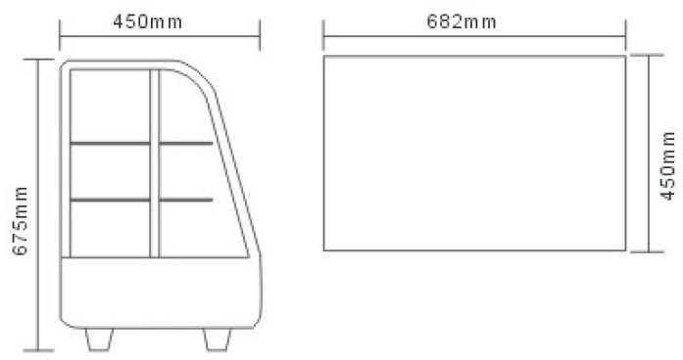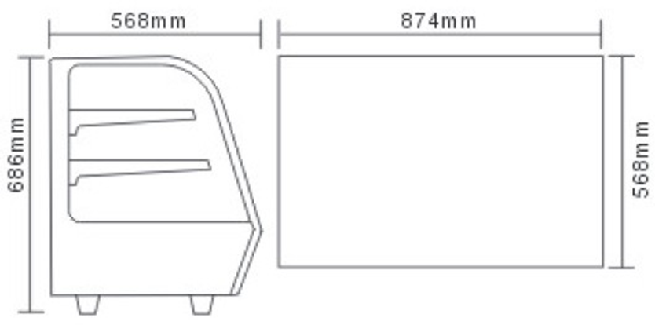

Тепловая витрина HS76

- Объём - 76л
- Блестящая внутренняя светодиодная подсветка на 2 стороны
- Регулируемый контроль температуры (механический)
- Место для рекламы

Артикул | Габариты, мм | Вес, кг | Количество уровней | Напряжение,  В | Мощность, кВт | Температурный режим
HS76 | 345x484x663 | 21,2 | 3 | 220 | 1,2 | 30-90

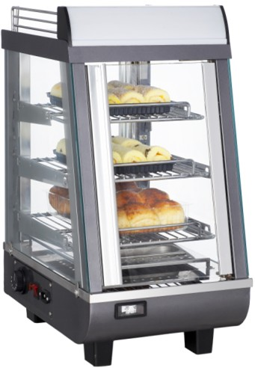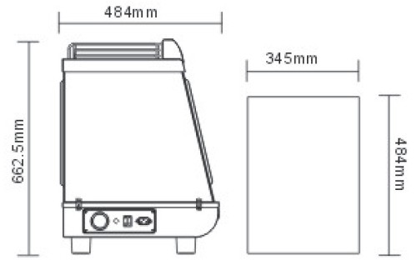

Тепловая витрина HS 50

• Объём - 50л
• Нерегулируемые полки
• Регулируемый механический контроль температуры
• Главный выключатель на задней части

Артикул | Габариты, мм | Вес, кг | Количество уровней | Напряжение,  В | Мощность, кВт | Температурный режим
HS50 | 554x361x376 | 13 | 2 | 220 | 0,8 | 30-90

